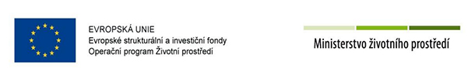
Příloha č. 4 Výzvy k podání nabídek
Seznam poddodavatelů / Čestné prohlášení

1. Název veřejné zakázky
Revitalizace městské zeleně - parčík za Penny Marketem
2. Dodavatel
Obchodní firma:
Sídlo:
IČO:
Varianta 1: Seznam poddodavatelů, kterým má účastník zadávacího řízení (ÚZŘ) v úmyslu zadat určitou část výše uvedené veřejné zakázky:

Název poddodavatele:
Sídlo:
IČO:
Část plnění VZ, kterou hodlá ÚZŘ zadat poddodavateli:
Je poddodavatelem prokazována kvalifikace NE/ANO (uvést jaká)
Název poddodavatele:
Sídlo:
IČO:
Část plnění VZ, kterou hodlá ÚZŘ zadat poddodavateli:
Je poddodavatelem prokazována kvalifikace NE/ANO (uvést jaká)
Varianta 2: Účastník zadávacího řízení čestně prohlašuje, že nemá v úmyslu zadat určitou část výše uvedené veřejné zakázky jiné osobě, tj. poddodavateli.

Účastník zadávacího řízení zvolí jednu z výše uvedených variant, nepoužitou variantu vymaže nebo zřetelně přeškrtne.
Účastník zadávacího řízení zvolí jednu z výše uvedených variant, nepoužitou variantu vymaže nebo zřetelně přeškrtne.

